1.
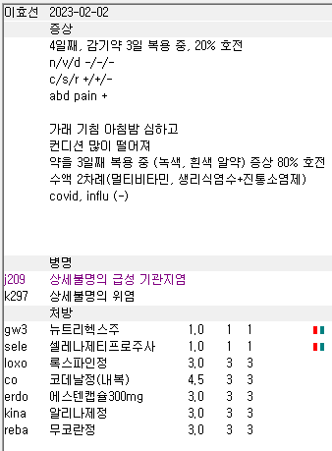
수액 사용 시에 주사제 믹스해주시면 치료목적의 수액임을 증명할 때 도움이 많이 됩니다. 이 분의 경우에는 tra(도란찐주)나 tr(티램주) 믹스해서 내주시면 더 좋을 것 같습니다.
그리고 셀레늄 등 미네랄 수액 원한다고 하시면 멀티블루도 좋을 것 같습니다.

2.
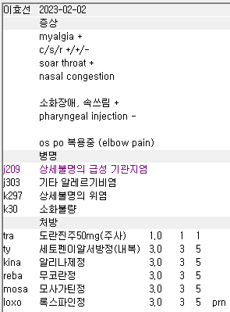
Prn 약제나 외용제 등은 맨 마지막으로 정리해주시면 다른 선생님들과의 소통이 좀더 원활합니다.
J303비염은 아마 약 입력하시다가 남아있는 상병인 듯 하네요. Bepo/ceti/olo 등 항히스타민제 오더가 없어서 불필요 상병이므로 지우도록 하겠습니다.

3.
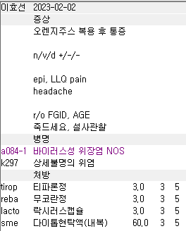
진경제 + 위장약 + 정장제 + 지사제 로 약 봉투에 표시될 겁니다. 환자분들이 소위 소화제라고 부르는 속 불편감을 줄여주는 약도 찾으시는 경우가 많아서 위장관 운동 조절하는 약들 중 골라서 하나 넣어주시면 루틴하게 나가는 처방이 되겠습니다. Mosa/levo/trime 중 하나를 보통 이용하고 있습니다.

4.
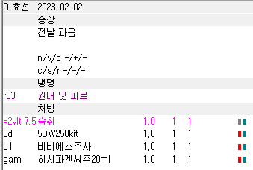
이분은 전날 과음해서 속이 안좋다고 하신 분이니 증상도 있고 이에 대한 대증요법을 iv주사제나 po로 주시면 더 좋습니다. 수액만 원하다고 하셨을거라서 수액에 mac 맥페란제제 믹스하거나 지금 구역감이 없었다면 tr티램정도라도 믹스해서 위장장애를 치료하기 위한 수액임을 좀더 강조해주면서 진료비도 띄우면 좋습니다. 이게 중요한 이유는 실비 청구할 때 치료 목적임을 명시하려면 진료를 봤을 테니 진료비를 청구할 수 있는 상병을 달아줘야하는데, r53 권태 및 피로는 절대 청구가 불가능한 상병이라 혹시나 나중에 실비를 사후에 청구한다고 왔을 경우 문제가 됩니다. 그래서 증상이 있는 분들이 수액을 맞으신다고 하면 꼭 가까운 진단명도 잡아주시고 진료비도 청구해주세요.

5.
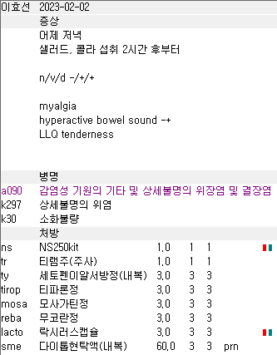
첫날임에도 불구하고 적응이 정말 빠르시네요. 다만 저희가 보통 수액 사용 시에 6~7만원대 수액을 기본으로 사용하는터라 참고해주시면 감사하겠습니다. AGE에는 gw6에 mac/tr 증상 맞춰서 믹스, 감기나 기타 피로회복에는 ns+mc 마이어스 칵테일에 대증약 믹스 정도를 자주 사용하고 있습니다. 나중에 다른 환자분 보니 gw8 써주셔서 이 환자분이 조금 가격에 대한 심리적인 저항이 있으셨던 모양입니다.

6.
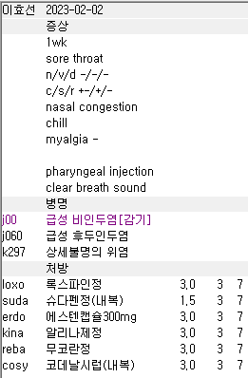
혹시 카페에 있는 감기약 2개 3개 나누는 글을 보시고 하신걸까요..? 그게 완전 옛날 내용이라 상병 하나면 기침/가래/콧물약 한꺼번에 다 사용가능합니다! 따라서 j00감기나 j060후두인두염 중 하나는 지워주어도 됩니다. 아니면 증상에 맞춰서 상병을 잡아주신 것 같기도 하네요. 가급적 상병을 간소화하는 편이라 j00 감기정도만 남겨도 될 듯 합니다.

7.
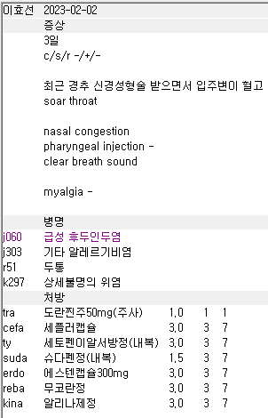
Tra 트라마돌은 보통 사용하는 상병들 중 통증이 있을만한 질환들에서는 웬만하면 다 사용가능합니다. L309피부염이나 t793상처감염 j00감기 j060후두인두염 j040후두염, r51두통, k121-1구내염, b029 대상포진 등등에서 다 사용가능합니다. 안되는 상병 몇 가지만 보시면 될 것 같습니다.

K297 위염, a090장염, a084-1바이러스장염, j303 비염 정도가 해당되고 이 상병들은 NSAIDs/AAP 사용 시 삭감되는 상병들이기도 합니다(비염은 ty만 가능). 복합제인 set/semi(울트라셋/울트라셋세미;AAP+tramadol) 제제도 마찬가지입니다.

따라서 두통은 불필요상병.
그리고 비염이 필요한 약들(항히스타민제, luka제제(monteleukast/pranleukast 등)이 없으니 비염도 지워주시면 됩니다.

8.
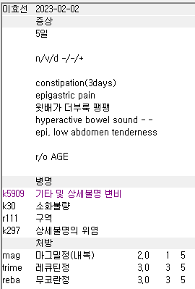
첫날이라 사실 당연히 어려우실거고 저 또한 그렇습니다만, 기본적으로 불필요 상병을 줄여야 병원 평가에 이득이 되므로 되도록 꼭 필요한 상병들이 아니면 겹치치 않도록 조절하고 있습니다. K30소화불량과 r11구역구토는 기본적으로 하나만 들어가면 되는 상병입니다. 이 상병이 꼭 필요한 약은
K30 : mosa(모사프리드)/levo(레보설피리드)
R11 : mosa/levo/macpo(맥페란)
입니다. 지금은 trime 트리메부틴 제제가 나갔고 이 제제는 k297 위염이나 a090/a084-1 장염 상병에 다 사용가능하니 k30, r11 둘 다 불필요상병.
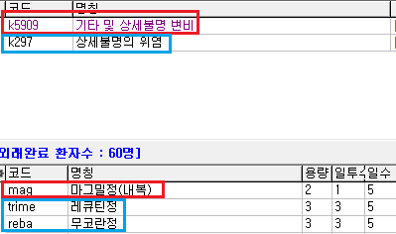
이렇게 바꿔주시면 됩니다.

9.
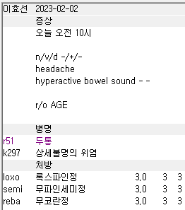
Impression은 AGE인데 뭔가 차팅과 상병과 약이 내용이 따로인 것 같아 좀더 차팅을 해주셨으면 어땠을까 하는 생각이 듭니다. 구역감이 지금은 없으시긴 한데 구토하시고 좀 나아지셔서 없는건지 단발성으로 끝나고 사실 두통이 너무 심해서 편두통이나 다른 두통이 메인인건지 조금 헷갈립니다. 어쨌든 구토에 대한 위장약을 환자분께서 찾으실 것 같아서 속이 단번에 나아지고 다시 아플 위험이 없다면 상관없지만 혹시라도 염려가 되신다면 mosa나 levo, trime와 같은 제제들 증상이나 환자분에 맞게 추가해주시면 더 좋아하실 것 같습니다. 트라마돌 사용하고 구역구토 심해지시는 분들이 가끔 있기도 해서요.

10.
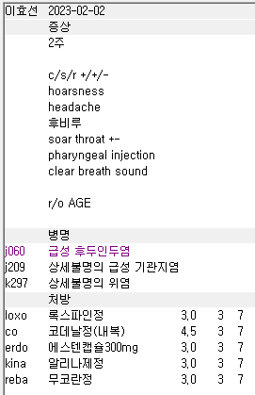
J209 기관지염이 꼭 필요한 약들(ac;아세틸시스테인, drop;레보드로프로피진, pat1~3;톨로부테롤 패치 등등)이 포함되어있지 않고 impression에도 맞지 않아(물론 오타가 있지만요 ^^;) 불필요상병으로 보입니다.

11.
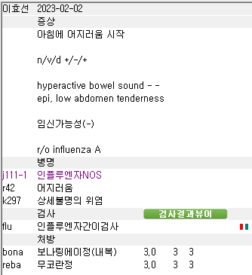
이분은… 인플루엔자 키트 검사를 했는데 음성으로 나와서 대증약만 타가신건지 아니면 양성으로 나왔는데 항바이러스제 po나 iv를 원치 않으신건지가 애매하네요…. 혹시 검사에 대해 상병이 필요하다고 생각하셔서 넣으신거라면 이미 비보험이라 오더 넣으시면 오른쪽에 빨간색과 녹색바 1개씩이 붙어있는 표시가 들어가있습니다. 비보험으로 아예 등록된 약들은 관련 상병이 필요치 않으니 신경 안쓰셔도 됩니다. 이분은 꼭 내일 근무하실 때 어떤 상황인지 추가로 차트 남겨주시면 감사하겠습니다.
차트번호 101436 조연화 님입니다.

12.
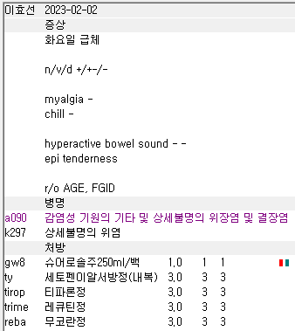
이분도 마찬가지로 수액에 대증약을 믹스해주시면 좀더 효과도 좋고 실비처리에도 용이합니다. 증상에 맞게 mac맥페란과 tr티램 을 믹스해주시면 될 것 같습니다. 사실 tr 티램은 위장장애 있으시면 CIx 없는 이상(녹내장, BPH 등 주의) 믹스를 대부분 해주는 편입니다. 지금 당장은 아니더라도 수액 맞으면서 혹은 회복되는 과정에서 배가 아픈 시간대가 있을 수 있기도 해서 약에도 수액에도 진경제+위장관운동조절제는 믹스를 하는 편입니다.

13.
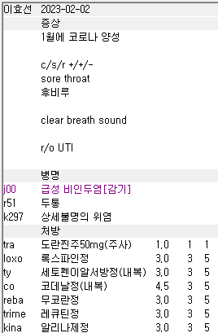
이분도 마찬가지로 r51 두통은 불필요 상병이 되겠죠.

14.
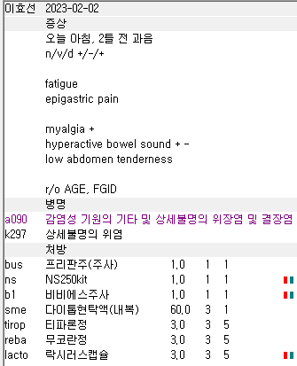
프리판 im 후 수액을 믹스하라는 오더로 보입니다. 이미 iv가 들어가니 믹스 가능한 진경제나 항구토제는 믹스를 해주고 몸살기운 같은 증상들 없앨 만한 tra트라마돌이나 d 디클로페낙 같은 경우는 iv시 구역감이 생기거나 iv 사용자체가 절대금기이므로 im으로 놔주고 맥페란과 티램을 iv로 넣어주면 좋을 것 같습니다.
그리고 po 처방약에 levo/mosa 같은 약을 더해주면 위장관 운동도 도움이 되고 구역감도 줄이는데에 한 몫을 할 것 같습니다. 위장약 처방은 대체로 진경제 + 위장관운동조절제 + reba(필요시) + lacto(필요시) + sme/al 등 시럽제제 로 나갑니다.

그리고 sme 다이톱은 혼자만 1일치가 나가서 환자분이 1일치만 원한거였다면 차팅을 남겨주시고 아니라면 조금 문제가 될 수도 있겠네요.

15.
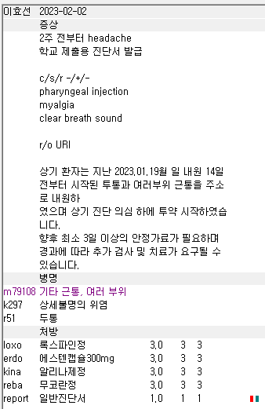
이 분은 두통이 2주전부터 있었으니 제일 메인이 될 거고, 이번에 새로 생긴 URI symptom은 따로일 것 같은데 우선 메인 상병은 근육통보다는 두통이나 호흡기상병이 좀더 차팅에 맞을 것 같습니다. 근데 이미 진단서에 메인 상병 근통이 적혀 나갔을거라 메인은 근통을 고정해야합니다. 그리고 약 처방은 두통/근육통에 가래약 + kina도 나갔는데 이 두 가지 약은 호흡기 상병이 있어야만 쓸 수 있는 약입니다. 따라서
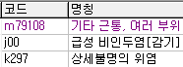
이 정도면 가장 심플하면서도 오더를 다 커버할 수 있게 됩니다. 사실 오더만 커버하자먼 j00 + k297만 있어도 충분하지만 2주간 지속된 두통에 대한 부분도 진단서에 넣어야 좀더 설명이 된다면
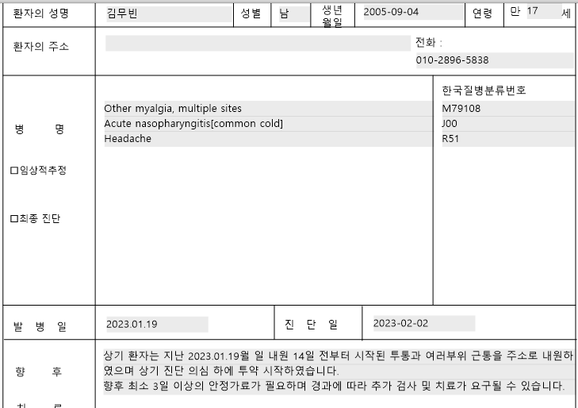
이런 식으로 병명에 필요한 상병들을 추가해서 넣어주셔도 됩니다. 기본 설정은 메인 상병만 적히도록 되어있거든요.

